Herrenchiemseekonferenz
(10. – 23. August 1948)

Verfassungskonvent
- Entwurf eines Grundgesetzes
- keine Entscheidungsbefugnis

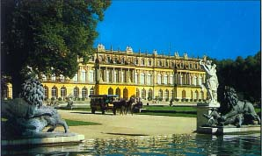

3 Unterausschüsse:
- Grundsatzfragen
- Zuständigkeitsfragen (Gesetzgebung, Rechtsprechung, Verwaltung)
- Organisationsfragen der Bundesorgane

Hauptgedanken:
- Gesetzgebung, Verwaltung, Justiz und Finanzhoheit bei den einzelnen Ländern
- Garantie für Rechte und Freiheiten des Einzelnen
- parlamentarisches Verfahren der Regierungsbildung
- neben der Regierung: neutrales Staatsoberhaupt
- Verbot von Grundsatzänderungen mit dem Ziel der Abänderung der freiheitlich-demokratischen Grundordnung

Herrenchiemseer Entwurf:
- Darlegung der Verfassungsprobleme
- Entwurf eines Grundgesetzes
- Kommentar zu den einzelnen Bestimmungen

= Diskussionsgrundlage für Parlamentarischen Rat

